PROYEK UAS
“Pengembangan Website Statis dengan Manajemen Proyek Modern”
PROYEK PERANGKAT LUNAK LANJUT IF 7A


Dosen Pengampu:
Andharini Dwi Cahyani, S.Kom., M.Kom., Ph.D.
19800503200312

Disusun Oleh:
Reyhan Aditya 210411100122
Rifan Afandi 210411100128
Mohammad Hasan Basri 210411100169
Jaisyatul Mar'ah 210411100209
Mochammad Ramadika A.P 220411100004
Vicky Ardiyanshah 220411100124
Ahmad Andi Zainuri 220411100176
Aurellia Zhullvita 220411100200

PRODI TEKNIK INFORMATIKA
JURUSAN TEKNIK INFORMATIKA
FAKULTAS TEKNIK

UNIVERSITAS TRUNOJOYO MADURA
2025

Deskripsi Proyek

Proyek ini bertujuan untuk membangun website ecommerce sederhana bertema kecantikan yang menampilkan produk dan profil pembuat website.

Penjelasan singkat teknologi yang digunakan:
  - Frontend
HTML, CSS, JavaScript — digunakan untuk membangun tampilan antarmuka pengguna, layout halaman, dan interaksi dasar pada web.
- Backend
PHP Native — digunakan untuk memproses logika server-side, autentikasi pengguna, CRUD data, koneksi ke database, dan membuat website menjadi dinamis.
- Database
MySQL — digunakan untuk menyimpan data secara terstruktur, diakses melalui PHP menggunakan ekstensi seperti mysqli atau PDO.
- Manajemen proyek
Jira — digunakan untuk task management, sprint planning, dan pengaturan workflow dalam pengembangan proyek.
- Version control
GitHub — digunakan untuk menyimpan source code, kolaborasi tim, dan versioning proyek.
- Deployment
InfinityFree (https://www.infinityfree.net/) — digunakan untuk hosting aplikasi web berbasis PHP & MySQL agar dapat diakses secara online.

Ruang Lingkup Proyek (Web Dinamis - PHP Native)
  - Pengembangan Web Dinamis
- Home Page Dinamis

  - Menampilkan hero section, banner promo, dan produk unggulan (bestseller) yang datanya diambil dari database.
  - Konten dapat diperbarui melalui backend tanpa mengubah kode frontend.
- Halaman Produk
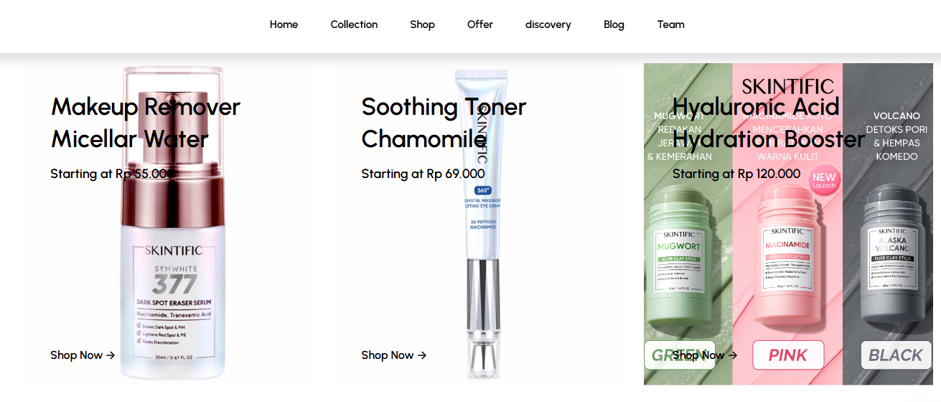
  - Menampilkan seluruh produk berdasarkan kategori (skincare, makeup, promo) dengan data dari database.
- Setiap produk memiliki detail dinamis seperti harga, deskripsi, stok, dan gambar.
- Manajemen Produk (CRUD)
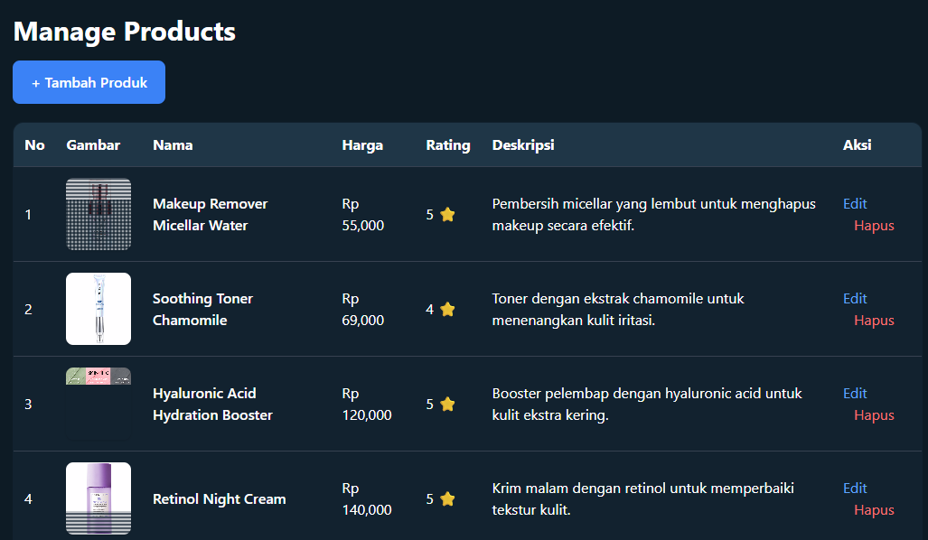
  - Admin dapat menambah, mengedit, dan menghapus produk melalui panel admin.
- Gambar produk dapat di-upload dan disimpan di server.
- Sistem Autentikasi Admin
- 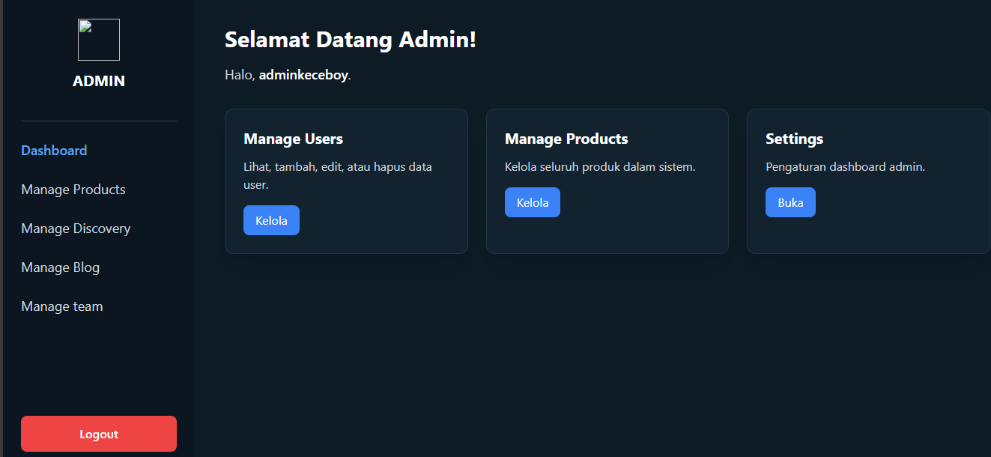
  - Login admin menggunakan PHP Session.
- Halaman admin hanya dapat diakses setelah login.
- Halaman Tim Pengembang (Dinamis)
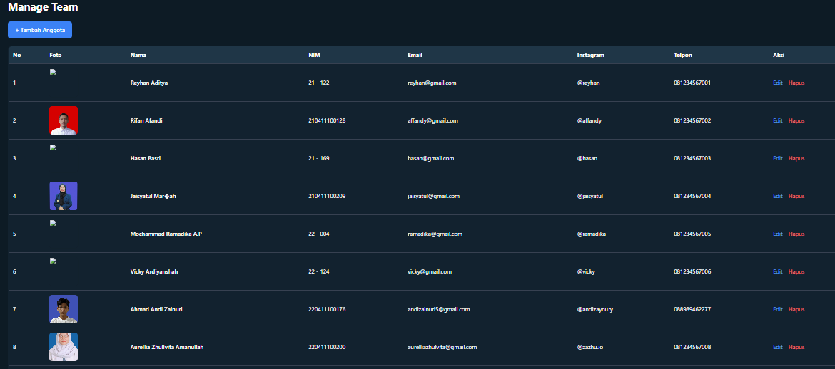
  - Informasi tim dapat diperbarui melalui database tanpa mengubah file HTML secara manual.
- Contact Page
  - Form contact yang tersambung ke database atau email .
- Data pesan tersimpan dan dapat dilihat di dashboard admin.
- Dashboard Admin
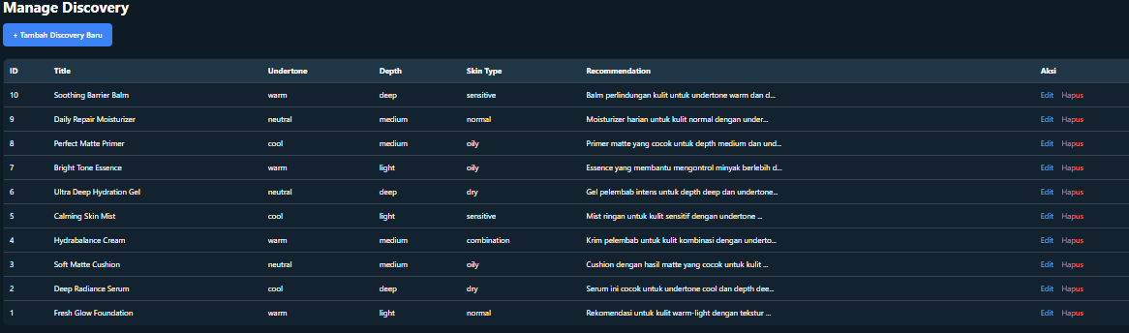
  - Menampilkan statistik sederhana seperti jumlah produk, kategori, pesan masuk, dll.
  - Manajemen Proyek (Jira)
- Screenshot Workspace Jira
  - info akun
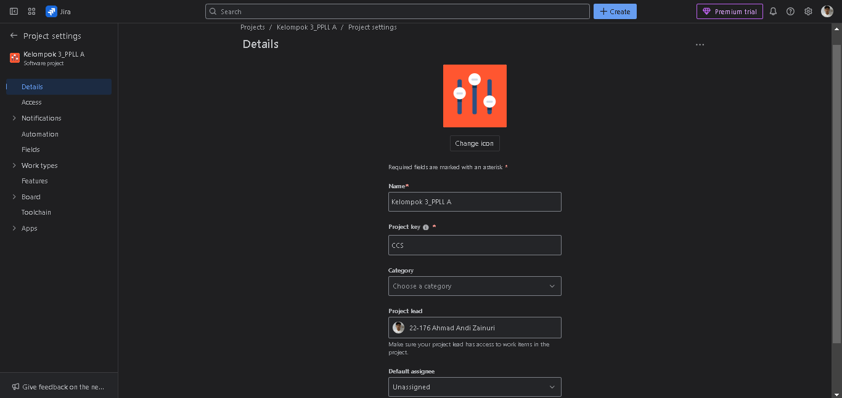

Gambar tersebut menunjukkan halaman Project Settings (Detail) pada platform Jira, yang digunakan untuk mengatur informasi dasar proyek. Di halaman ini, pengguna dapat melihat dan mengedit nama proyek, kunci proyek (Project Key), kategori, serta menentukan siapa yang menjadi Project Lead atau penanggung jawab utama proyek. Tampilan ini juga menampilkan logo proyek dan pengaturan tambahan seperti default assignee, yang membantu dalam mengelola dan mengorganisir tugas-tugas tim secara lebih terstruktur dan profesional.

  - Anggota tim
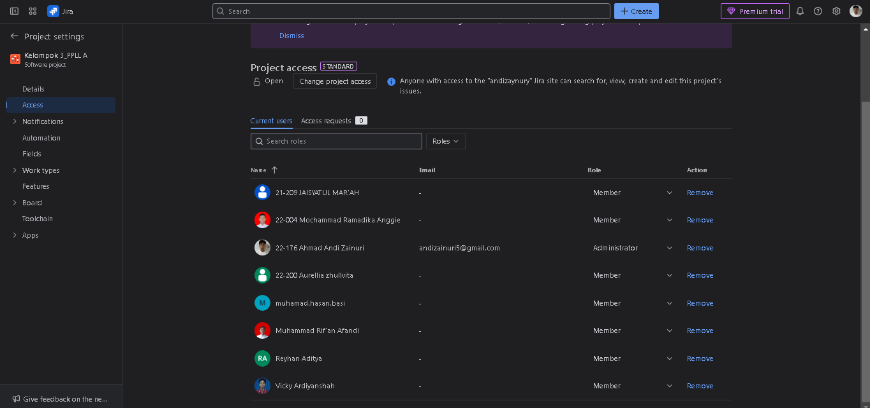

Gambar tersebut menampilkan halaman Project Access (Anggota Tim) di platform Jira, yang digunakan untuk mengatur siapa saja yang tergabung dalam proyek. Pada halaman ini terlihat daftar nama anggota beserta peran mereka, seperti Administrator dan Member, yang menentukan tingkat akses dan tanggung jawab masing-masing anggota. Fitur ini membantu tim dalam kolaborasi, memastikan setiap orang memiliki hak akses yang sesuai untuk melihat, mengedit, atau mengelola tugas dalam proyek secara efektif dan terorganisir.

- Screenshot Board Jira
  - kolom To Do, List, dan Done
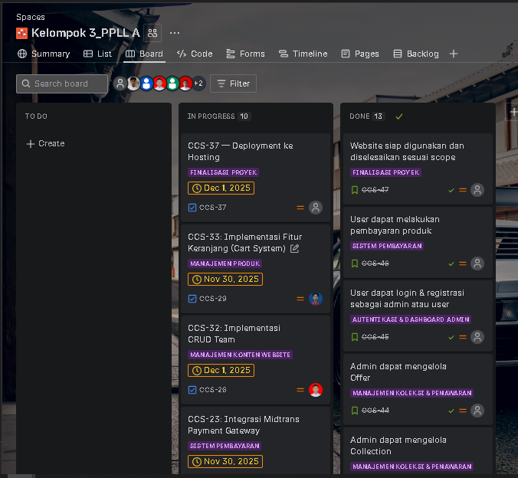
Gambar tersebut menampilkan tampilan Board Jira yang digunakan untuk mengelola alur kerja proyek kelompok. Pada board ini terdapat tiga kolom utama, yaitu To Do, In Progress, dan Done, yang merepresentasikan tahapan pengerjaan setiap tugas. Kolom To Do berisi daftar pekerjaan yang perlu dikerjakan, In Progress menampilkan tugas yang sedang dalam proses, sedangkan Done menandakan tugas yang sudah selesai. Tampilan ini membantu tim dalam memantau perkembangan proyek secara visual, memastikan pembagian tugas berjalan teratur, dan memudahkan kolaborasi antaranggota.

- Sprint dan Backlog
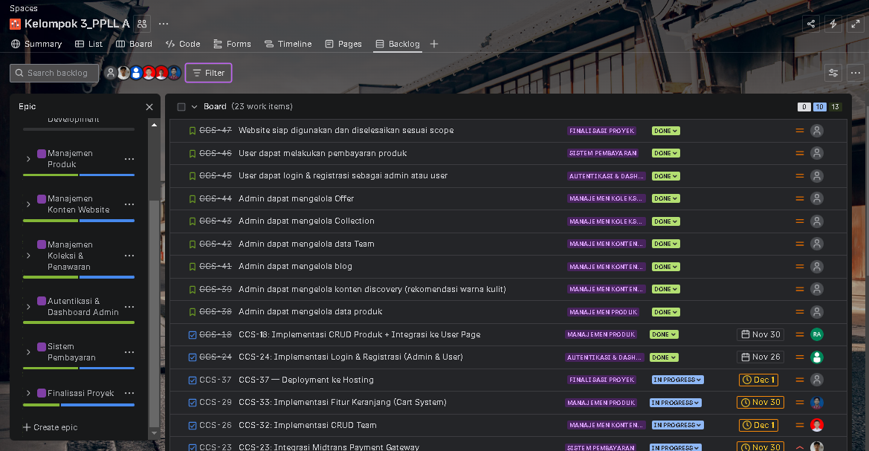

  - Version Control & Kolaborasi (GitHub)
- Screenshot Repository
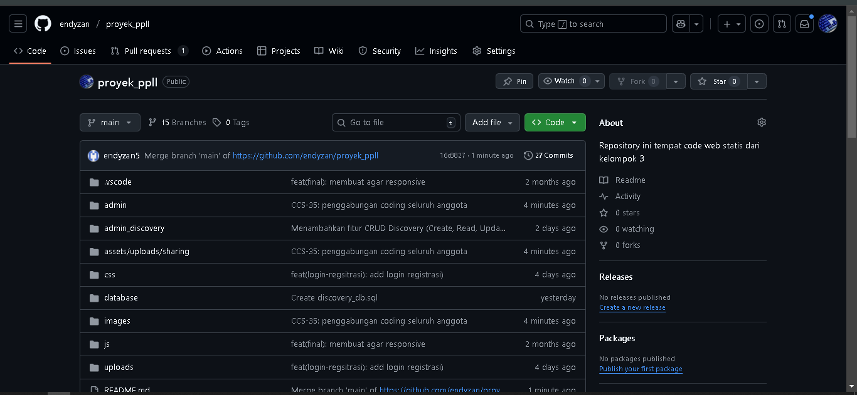

Gambar tersebut menunjukkan tampilan repository GitHub yang digunakan sebagai tempat penyimpanan dan kolaborasi kode proyek web statis kelompok. Melalui repository ini, setiap anggota tim dapat mengunggah, memperbarui, dan mengelola file proyek secara bersama-sama dengan fitur version control yang memudahkan pelacakan perubahan kode.

- Screenshot Commit History
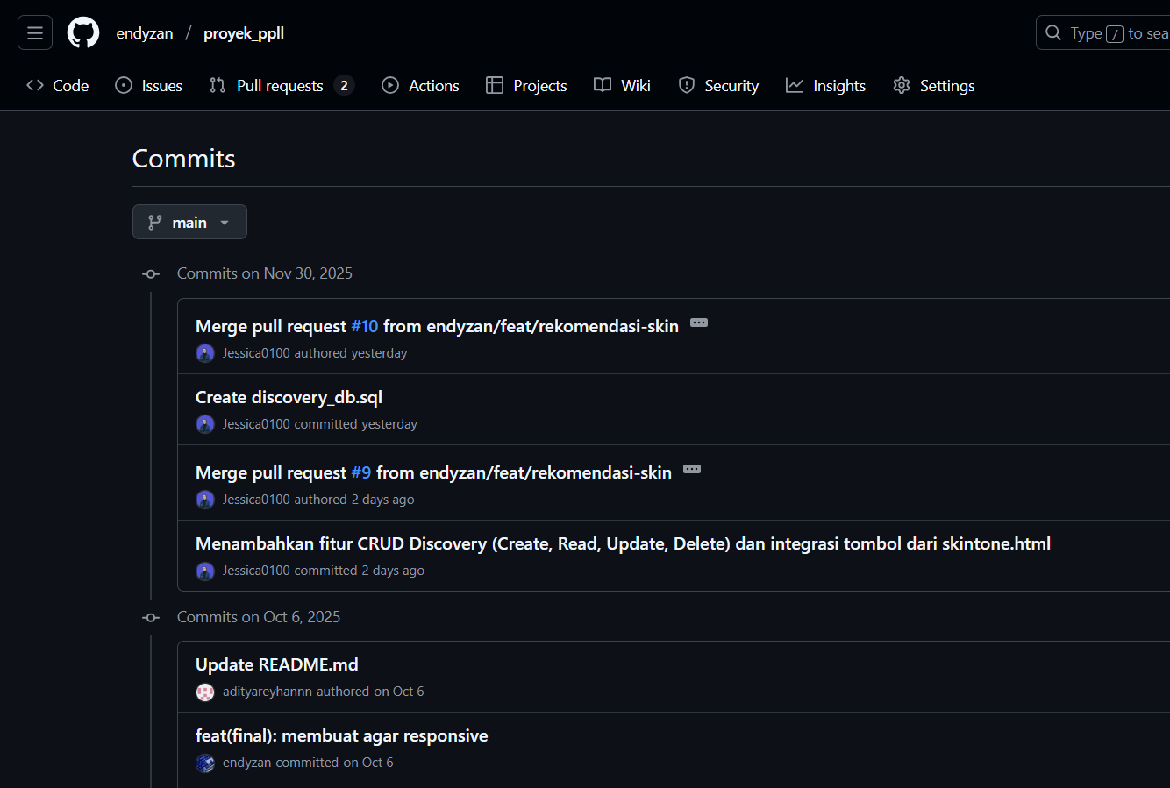

Gambar tersebut memperlihatkan riwayat commit (Commit History) pada GitHub, yang mencatat setiap perubahan yang dilakukan oleh anggota tim selama pengembangan proyek. Melalui tampilan ini, dapat dilihat siapa yang melakukan pembaruan, waktu perubahan dilakukan, serta jenis aktivitas seperti penggabungan branch (merge), penambahan file, atau pembaruan halaman. Fitur ini membantu menjaga transparansi dan kolaborasi dalam pengembangan kode secara terstruktur.

- Screenshot Branching
  - Semua Branch
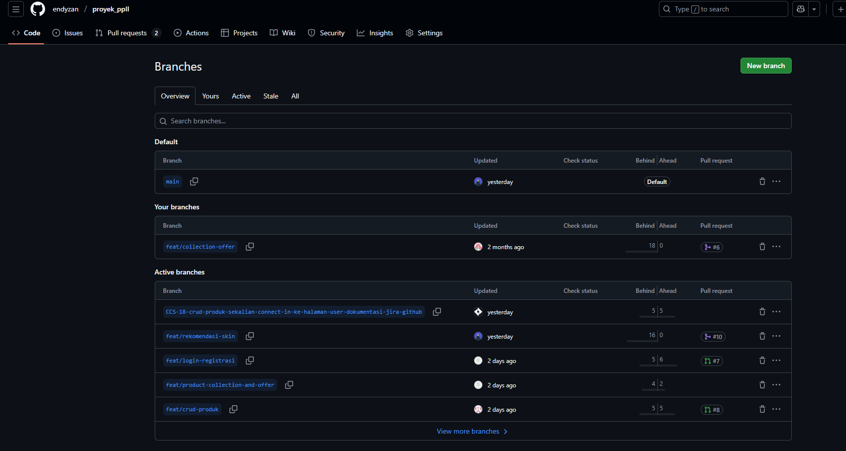

Bagian ini menampilkan daftar seluruh cabang (branch) yang telah dibuat oleh anggota tim. Setiap branch digunakan untuk mengerjakan fitur tertentu secara terpisah, seperti halaman about, offer, dan rekomendasi-skin. Dengan sistem ini, setiap anggota bisa bekerja secara mandiri tanpa mengganggu kode utama. Setelah fitur selesai dibuat dan diuji, hasilnya digabungkan (merge) ke branch utama agar proyek tetap terorganisir dengan baik.

  - Main
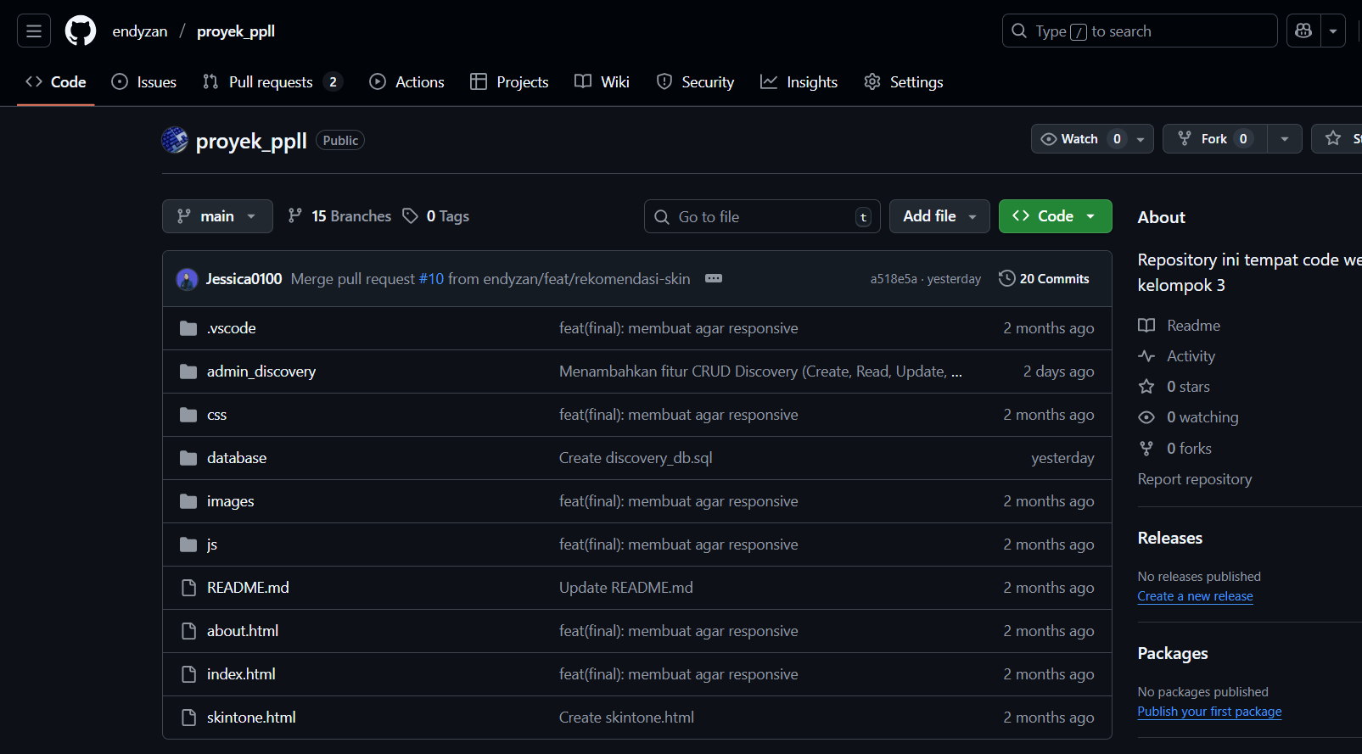
Bagian ini menunjukkan tampilan branch utama (main branch) di GitHub. Di sinilah seluruh kode hasil penggabungan dari berbagai branch dikumpulkan. Branch main berfungsi sebagai versi akhir dan stabil dari proyek website kelompok, yang siap untuk diuji atau dipublikasikan.

  - feat/homepagae-navbar
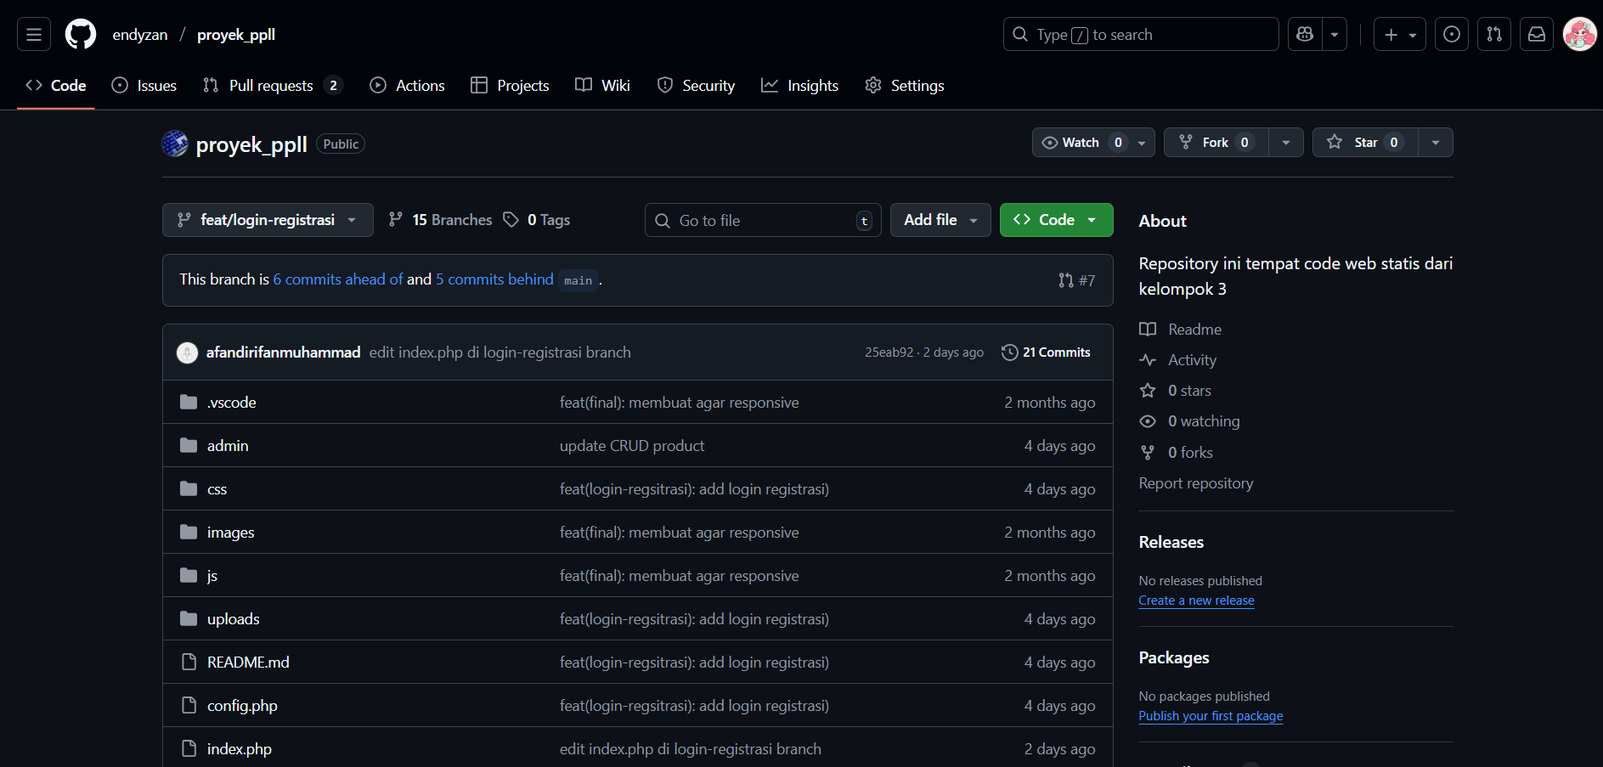

Branch ini digunakan untuk mengerjakan bagian homepage dan navbar pada proyek website. Pada bagian ini, anggota tim menambahkan elemen tampilan awal seperti judul utama, teks sambutan, serta navigasi menu yang menghubungkan antarhalaman. Tujuannya adalah membuat tampilan awal website yang menarik, rapi, dan mudah digunakan oleh pengunjung.

  - feat/aboutus
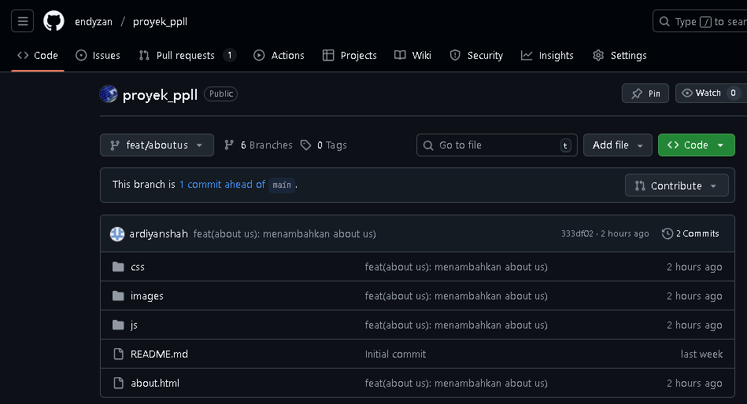
Branch ini dibuat khusus untuk mengembangkan halaman About Us. Di sini, anggota tim menambahkan informasi mengenai latar belakang website, tujuan, serta tim pengembang. Halaman ini berfungsi untuk memberikan gambaran singkat kepada pengunjung tentang siapa pembuat website dan apa yang ingin dicapai melalui proyek tersebut.

  - feat/produk-katalog
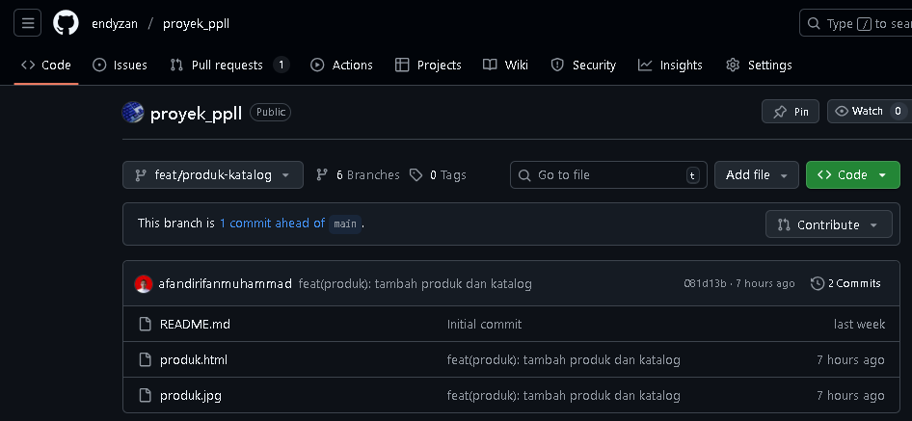
Menunjukkan branch yang berisi penambahan fitur katalog produk dengan file produk.html dan produk.jpg pada repository proyek_ppll.

  - feat/collection-offer
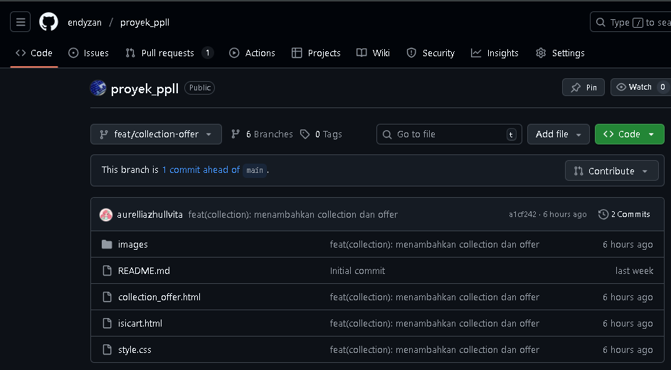
Menampilkan branch yang digunakan untuk menambahkan fitur koleksi dan penawaran melalui file collection_offer.html serta folder images.

  - feat/rekomendasi-skin
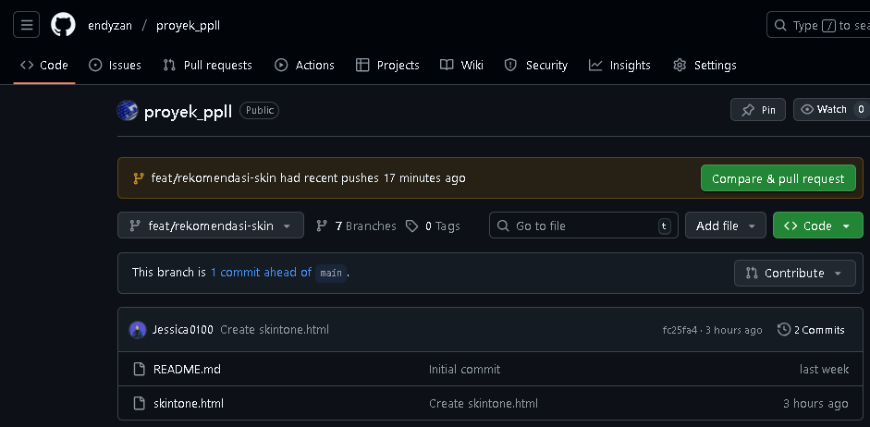

Menunjukkan branch yang digunakan untuk menambahkan fitur rekomendasi jenis kulit melalui pembuatan file skintone.html pada repository
  - footer
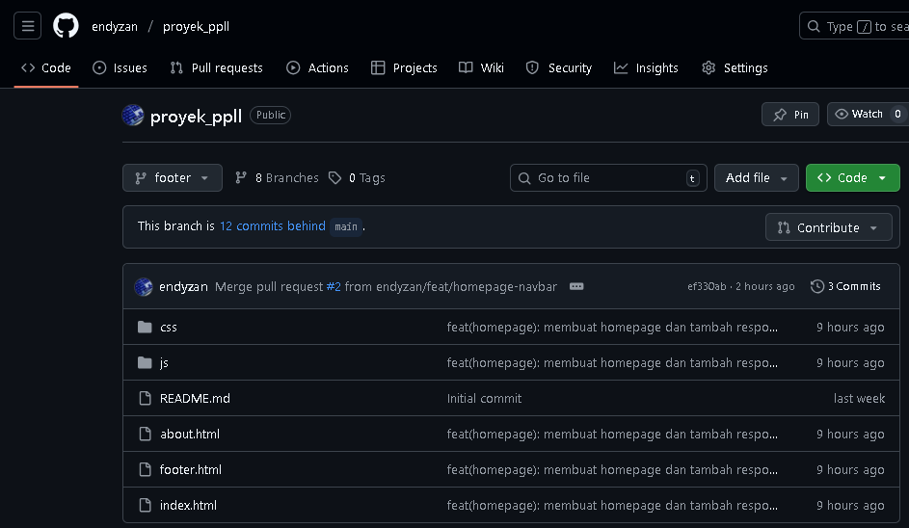
- Screenshot Pull Request & Merge
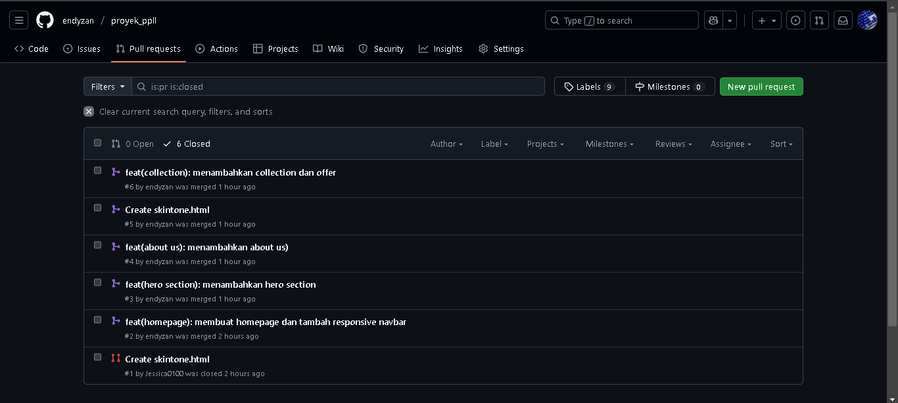
  - Deployment (Netlify)
- Link Netlify Live: https://proyek-ppll-kelompok-3.netlify.app/
- screenshoot Web Hosting
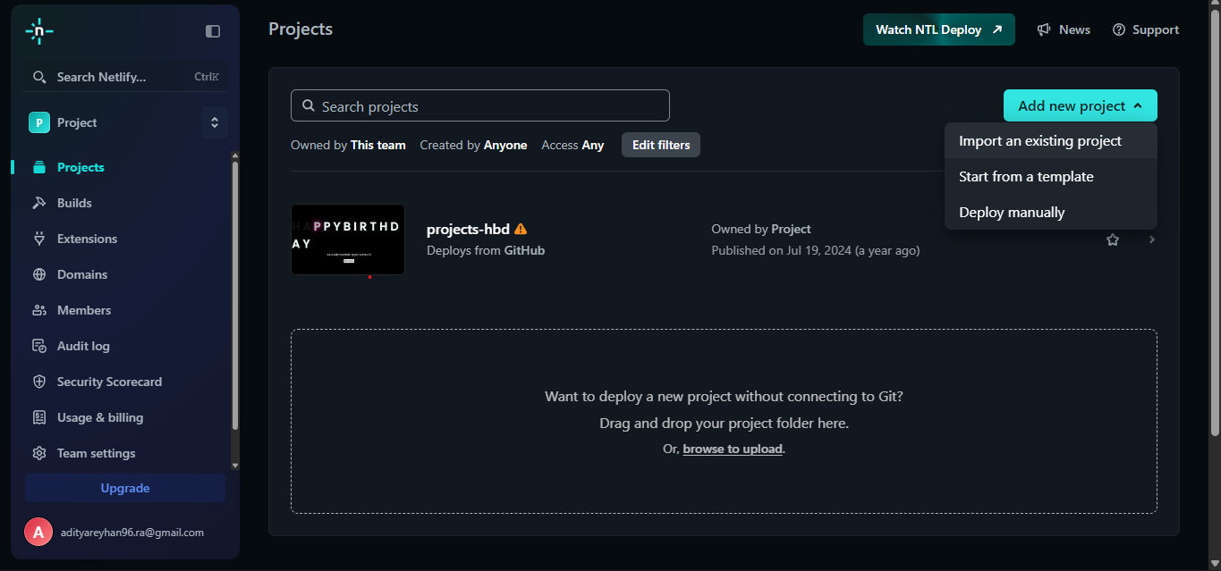
Buka platform web hosting netlify https://www.netlify.com/ lalu login menggunakan akun github. Lalu pilih Deploy manually.
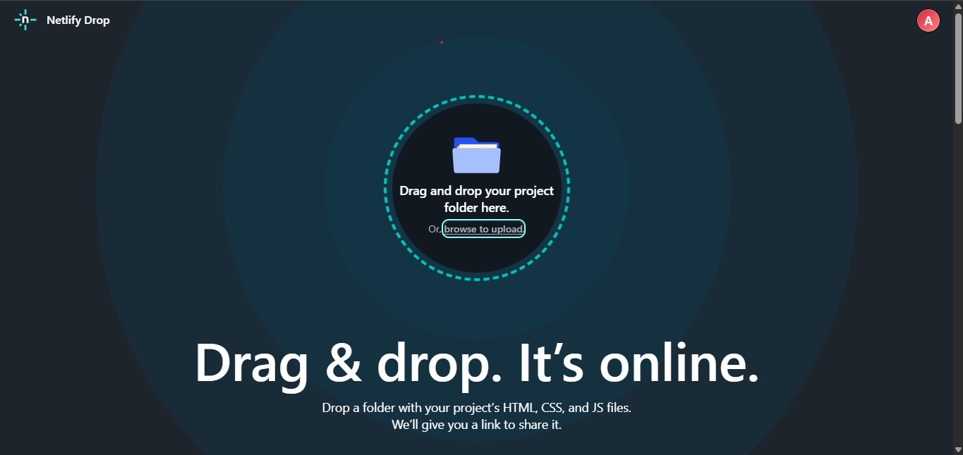
Setelah itu lampirkan File website yang akan di hosting.
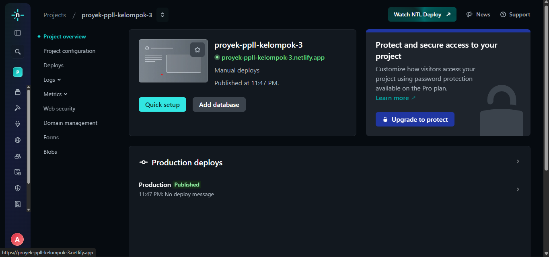
Setelah menunggu proses deploy akan muncul tampilan seperti ini dan proses telah selesai.

Hasil dari web yang telah di hosting menggunakan Netlify

Peran Tools dalam Proyek
- Jira
Jira digunakan untuk mengatur dan memantau alur kerja pengembangan web dinamis agar setiap anggota tim mengetahui tugas masing-masing.
Dalam proyek ini, Jira membantu membuat daftar issue seperti:
- Pembuatan modul login admin
- CRUD produk (Create, Read, Update, Delete)
- Integrasi database MySQL Pembuatan halaman dinamis: Home, Produk, Detail Produk, Contact, dan Dashboard Admin
- Perbaikan bug seperti error koneksi database atau tampilan yang tidak sesuai
Melalui Kanban Board / Scrum Board, seluruh progres dapat dilacak dari To Do → In Progress → Done, sehingga pengembangan lebih terstruktur dan transparan.

- GitHub
GitHub digunakan sebagai version control untuk menyimpan dan mengelola seluruh source code PHP, HTML, CSS, dan JavaScript.
Peran GitHub dalam proyek web dinamis meliputi:
- Menyimpan file backend seperti koneksi.php, file controller, dan file proses CRUD
- Menyimpan struktur database (export .sql jika diperlukan)
- Kolaborasi antar anggota dengan fitur commit, push, pull, dan merge branch
- Melacak perubahan kode sehingga error mudah ditemukan dan diperbaiki
- Memungkinkan rollback ke versi sebelumnya jika terjadi kesalahan pada update fitur
Dengan GitHub, alur kerja tim menjadi aman, terpantau, dan rapi, terutama saat lebih dari satu orang mengedit file PHP yang sama.

- InfinityFree (Deployment/Hosting)
InfinityFree digunakan untuk meng-host website dinamis berbasis PHP dan MySQL agar dapat diakses secara online.
Perannya dalam proyek meliputi:
- Men-deploy file PHP, CSS, JS, dan asset ke server hosting
- Mengatur database MySQL melalui phpMyAdmin untuk menyimpan data produk, admin, dan pesan kontak
- Menjalankan fitur-fitur dinamis seperti login, CRUD, dan query database secara langsung di server
- Memberikan URL online agar website dapat diuji oleh tim, dosen, atau client
- Mendukung update manual melalui file manager atau otomatis melalui GitHub (jika disinkronkan melalui deploy script)
Berbeda dengan Netlify yang hanya mendukung web statis, InfinityFree mendukung PHP, MySQL, session, dan form processing, sehingga cocok untuk aplikasi web dinamis.

Pembagian Tugas Anggota

No | Nama Anggota | Peran & Tanggung Jawab
1 | Andi | Ketua tim, mengelola Jira & GitHub, fullstack (frontend + backend), menghubungkan Payment Gateway (Midtrans), Responsive, membuat dokumentasi proyek.
2 | Aurel | Frontend + backend membuat modul Login dan registrasi user, membuat modul autentikasi admin (login, session)
3 | Ramadika | Frontend + backend membuat CRUD Blog dan Team
4 | Viky | Frontend + backend membuat fitur Search dan Keranjang
5 | Afandi | Frontend + backend membuat fitur collection dan offer
6 | Reyhan | Frontend + backend membuat CRUD Product intregasi ke user
7 | Jaisyatul | Frontend + backend membuat CRUD discovery
8 | Hasan | Frontend + backend membuat fitur favorite

Kesimpulan
Proyek ini merupakan hasil kolaborasi seluruh anggota kelompok dalam mengembangkan sebuah website statis bertema kecantikan menggunakan teknologi modern. Melalui pembagian tugas yang jelas dan penggunaan tools seperti Jira untuk manajemen proyek, GitHub untuk kolaborasi kode, serta Netlify untuk hosting dan deployment, tim berhasil menciptakan website dengan struktur rapi dan tampilan menarik. Proyek ini tidak hanya meningkatkan pemahaman tentang pengembangan web menggunakan HTML, CSS, dan JavaScript, tetapi juga memperkuat kemampuan kerja sama dalam mengelola alur kerja digital secara profesional. Secara keseluruhan, proyek ini memberikan pengalaman berharga dalam penerapan konsep manajemen proyek perangkat lunak dan kolaborasi tim yang efisien, menghasilkan website yang fungsional, responsif, dan siap diakses oleh pengguna secara online.

